# 2017-11-22 Vidutinės didmeninės vištienos skerdenų (A klasės, 65%) kainos Europos

Sąjungos valstybėse EUR/100kg (be PVM) 2017 m. 40–43 sav.

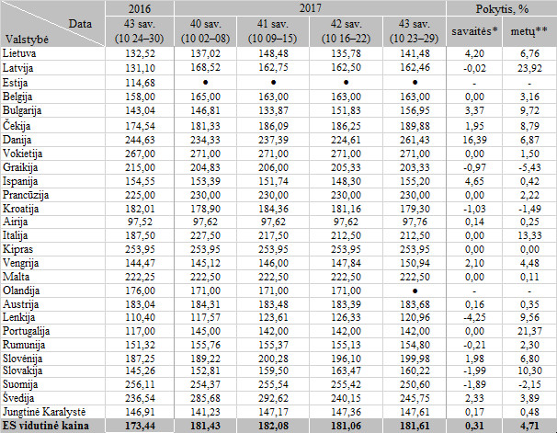

* lyginant 2017 m. 43 savaitę su 42 savaite

** lyginant 2017 m. 43 savaitę su 2016 m. 43 savaite

● – konfidencialūs duomenys

Šaltinis: Europos Komisija

Parengė: D. Špokaitė, tel. (8 37) 39 78 02